**Министерство образования Республики Беларусь**

Учреждение образования

БелорусскиЙ государственный университет

информатики и радиоэлектроники

Факультет компьютерных систем и сетей

Кафедра программного обеспечения информационных технологий

|  |
| --- |
|  |
|  |

# оТЧЕТ

по лабораторной работе

на тему:

Итерационные циклы

|  |  |  |
| --- | --- | --- |
| Выполнил  Студент гр. 051005 |  | К.Н.Волков |
| Проверил |  | Асс. C.В. Болтак |
|  |  |  |
|  |  |  |
|  |  |  |
|  |  |  |
|  |  |  |
|  |  |  |
|  |  |  |

Минск, 2020

1. Теоретические сведения по теме лабораторной работы

**Итерационный циклический процесс** — это процесс, в котором количество повторений заранее неизвестно и зависит от получающихся в ходе вычислений результатов.

**Итерационно-вычислительные процессы** — это вычислительные процессы, которые продолжается до тех пор, пока разность между соседними, уточняемыми на каждом шаге цикла значениями, не будет меньше некой малой, наперед заданной величиной ℇ.

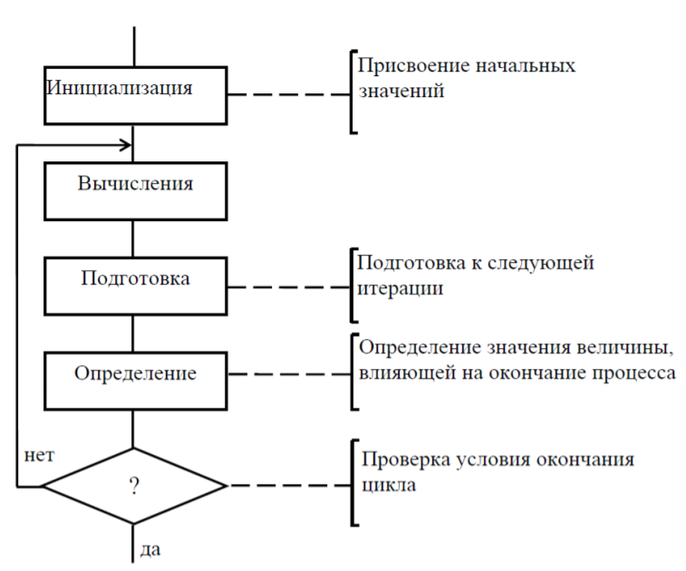

Обобщенная схема итерационного цикла

1. Задание на лабораторную работу

Вычислить значения функций f1(x) и f2(x) для значений аргументов, указанных в пунктах заданий №1-30. Функцию f2(x) вычислить для ряда точностей ε =10−4 ;ε =10−5 ;ε =10−6 . Для указанных точностей определить количество N элементов ряда, суммируемых для достижения заданной точности. Результаты расчетов свести в следующую таблицу:

|  |  |  |  |  |  |  |  |
| --- | --- | --- | --- | --- | --- | --- | --- |
| X | f1(x) | ε=10-4 | | ε=10-5 | | ε=10-6 | |
| f2(x) | N | f2(x) | N | f2(x) | N |
|  |  |  |  |  |  |  |  |
| …. |  |  |  |  |  |  |  |

**Задание №7**

 Для аргумента , изменяющегося  от –0.6 с шагом 0.05 вычислить 20 значений функций:



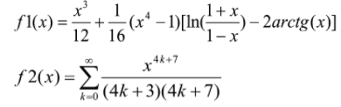

|  |  |  |  |
| --- | --- | --- | --- |
| K | Знак | Число | X |
| 0 | + |  | X7 |
| 1 | + |  | X11 |
| 2 | + |  | X15 |

СлТ=СлП $\frac{4kx^{4}+3x^{4}}{4k+11}$

*

1. Выполнение
   1. Разработка алгоритма

Таблица 3.1 используемые идентификаторы

|  |  |  |  |  |
| --- | --- | --- | --- | --- |
| Имя идентификатора | назначение | Тип идентификатора | Начальное значение | Закон изменения |
| F1 | Значение функции f1 | real | 0 |  |
| F2 | Значение функции f2 | real | 0 |  |
| E | Значение точности | real | 0.0001 | E:=E/10 |
| X | Значение аргумента | real | -0.06 | x:=x+0.05 |
| N | Кол-во элементов ряда, суммируемых для достижения заданной точности | integer | 1 | N:=N+1 |
| I | Параметр цикла | integer | 1 | I:=I+1 |
| K | Переменная цикла f2 | Integer | 0 | K:=K+1 |
| slp | Текущее значение суммы | real | 0 | ch/((4*k+3)*(4*k+7)) |
| slt | Предыдущее слагаемое суммы | real |  | Slp:=slt |

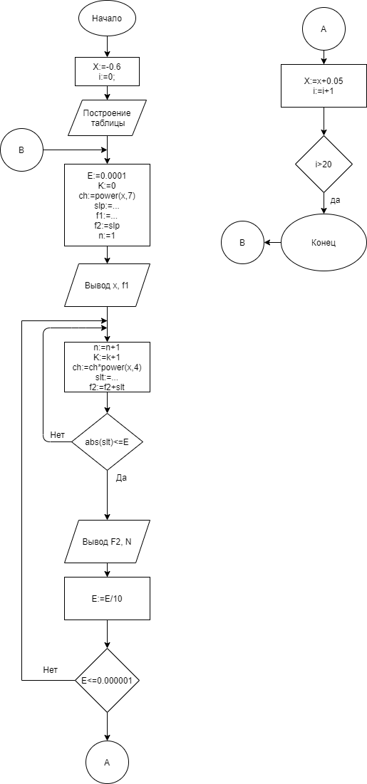

Рисунок 3.1 – Схема работы программы

* 1. Текст программы и его описание

program Project1;

{$APPTYPE CONSOLE}

{$R *.res}

uses

System.SysUtils, math;

Var k,i,n: integer;

x,f1,f2,E,slp,ch, slt: real;

begin

x := -0.6;

writeln('------------------------------------------------------------------------');

writeln('| X | f1 | E=0.0001 | E=0.00001 | E=0.000001 |');

writeln('| | |----------------|----------------|----------------|');

writeln('| | | f2(x) | N| f2(x) |N | f2(x) |N |');

writeln('-------------------------------------------------------------------------');

repeat

E:=0.0001;

f1:= (x*x*x)/12+1/16*(x*x*x*x-1)*(ln((1+x)/(1-x))-2*arctan(x));

write('|',x:5:2,' |',f1:12:7,'|');

k:=0;

ch:=power(x,7);

slp:=ch/((4*k+3)*(4*k+7));

f2:=slp;

n:=1;

repeat

repeat

n:=n+1;

k:=k+1;

ch:=ch*x*x*x*x;

slt:=ch/((4*k+3)*(4*k+7));

f2:=f2+slt;

until abs(slt)<=E;

if E>=0.0001 then write(f2:10:5,' |')

else

begin

if (E<0.0001) and (E>=0.00001) then

write(f2:10:6,' |') else write(f2:10:7,' |');

end;

write(n,' |');

E:=E/10;

until E<=0.000001;

writeln(' ');

x:=x+0.05;

i:=i+1;

until i>=20;

readln;

end.

* 1. Тестирование и отладка программы

|  |  |  |  |
| --- | --- | --- | --- |
| Номер теста | Вводимые данные | Ожидаемый результат | Полученный результат |
| 1 | Отсутствуют | --------------------------------------------------------------------------------  | X | f1 | E=0.0001 | E=0.00001 | E=0.000001 |  | | |-----------------|------------------|-------------------|  | | | f2(x) | N| f2(x) |N | f2(x) |N |  ---------------------------------------------------------------------------------  |-0.60 | -0.0013832| -0.00138 |2 | -0.001383 |3 |-0.0013832 |4 |  |-0.55 | -0.0007439| -0.00074 |2 | -0.000744 |3 |-0.0007439 |4 |  |-0.50 | -0.0003786| -0.00038 |2 | -0.000379 |3 |-0.0003786 |4 |  |-0.45 | -0.0001800| -0.00018 |2 | -0.000180 |3 |-0.0001800 |4 |  |-0.40 | -0.0000786| -0.00008 |2 | -0.000079 |3 |-0.0000786 |4 |  |-0.35 | -0.0000308| -0.00003 |2 | -0.000031 |3 |-0.0000308 |4 |  |-0.30 | -0.0000104| -0.00001 |2 | -0.000010 |3 |-0.0000104 |4 |  |-0.25 | -0.0000029| -0.00000 |2 | -0.000003 |3 |-0.0000029 |4 |  |-0.20 | -0.0000006| -0.00000 |2 | -0.000001 |3 |-0.0000006 |4 |  |-0.15 | -0.0000001| -0.00000 |2 | -0.000000 |3 |-0.0000001 |4 |  |-0.10 | -0.0000000| -0.00000 |2 | -0.000000 |3 |-0.0000000 |4 |  |-0.05 | -0.0000000| -0.00000 |2 | -0.000000 |3 |-0.0000000 |4 |  |-0.00 | 0.0000000|-1.7E-0119 |2 |-1.7E-0119 |3 |-1.7E-0119 |4 |  | 0.05 | 0.0000000| 0.00000 |2 | 0.000000 |3 | 0.0000000 |4 |  | 0.10 | 0.0000000| 0.00000 |2 | 0.000000 |3 | 0.0000000 |4 |  | 0.15 | 0.0000001| 0.00000 |2 | 0.000000 |3 | 0.0000001 |4 |  | 0.20 | 0.0000006| 0.00000 |2 | 0.000001 |3 | 0.0000006 |4 |  | 0.25 | 0.0000029| 0.00000 |2 | 0.000003 |3 | 0.0000029 |4 |  | 0.30 | 0.0000104| 0.00001 |2 | 0.000010 |3 | 0.0000104 |4 |  | 0.35 | 0.0000308| 0.00003 |2 | 0.000031 |3 | 0.0000308 |4 | | Тест пройден |

Таблица 3.2 Прохождение тестов программы

* 1. Итоговый текст программы

Смотри пункт 3.2